CECS×××

中 国 工 程 建 设 协 会 标 准

移动式核酸采样站技术要求
Technical requirements for mobile nucleic acid sampling stations
（征求意见稿）

202×年 北京

中国工程建设标准化协会标准

移动式核酸采样站技术要求
Technical requirements for mobile nucleic acid sampling stations
CECS×××

主编单位：上海建科检验有限公司
×××
批准单位：中国工程建设标准化协会
施行日期：202×年×月×日

××××出版社
202× 北京

目 次
前 言 2
1 范围 3
2 规范性引用文件 3
3 术语和定义 4
4 分类与标记 4
5 通用要求 5
6 技术要求 7
7 试验方法 9
8 检验规则 10
9 标志及随行文件 11
10 包装、运输和储存 12
附 录 A 13

前 言
本文件按照GB/T 1.1-2020《标准化工作导则 第1部分 标准化文件的结构和起草规则》给出的规则和要求进行编写。
本文件是按中国工程建设标准协会《2022年第一批协会标准制订、修订计划》（建标协字[2022]13号）的要求制定。
本文件由中国工程建设标准化协会建筑与市政工程产品应用分会归口管理。
本文件负责起草单位：上海建科检验有限公司
本文件参加起草单位：
本文件主要起草人：
本文件主要审查人：

移动式核酸采样站技术要求
- 范围
本文件规定了移动式核酸采样站的分类与标记、通用要求、技术要求、试验方法、检验规则、标志及随行文件、包装、运输和储存。
本文件适用于移动式核酸采样站，包括移动式核酸采样亭、移动式核酸采集舱等具有核酸采样功能的移动式舱体的生产制造和检验。
- 规范性引用文件
下列文件中的内容通过文中的规范性引用而构成本文件必不可少的条款。其中，凡是注日期的引用文件，仅该日期对应的版本适用于本文件。不注日期的引用文件，其最新版本（包括所有的修改单）适用于本文件。
GB/T 706 热轧型钢
GB/T 2518 连续热镀锌和锌合金镀层钢板及钢带
GB/T 3280 不锈钢冷轧钢板和钢带
GB/T 3768 声学 声压法测定噪声源声功率级和声能量级 采用反射面上方包络测量面的简易法
GB/T 4237 不锈钢热轧钢板和钢带
GB/T 5237.1~6 铝合金建筑型材
GB/T 5700 照明测量方法
GB/T 6723 通用冷弯开口型钢
GB/T 6728 结构用冷弯空心型钢
GB/T 8478 铝合金门窗
GB/T 12754 彩色涂层钢板及钢带
GB/T 13095-2021整体浴室
GB/T 13554 高效空气过滤器
GB/T 14295 空气过滤器
GB 15763.2 建筑用安全玻璃 第2部分：钢化玻璃
GB 15763.3 建筑用安全玻璃 第3部分：夹层玻璃
GB/T 17748 建筑幕墙用铝塑复合板
GB 18580 室内装饰装修材料 人造板及其制品中甲醛释放限量
GB 18583 室内装饰装修材料 胶粘剂中有害物质限量
GB 18586 室内装饰装修材 聚氯乙烯卷材地板中有害物质限量
GB/T 19258 紫外线杀菌灯
GB 19517 国家电气设备安全技术规范
GB/T 23932 建筑用金属面绝热夹芯板
GB/T 34010 建筑物气密性测定方法 风扇压力法
GB/T 37260.1 箱型轻钢结构房屋 第1部分：可拆装式
GB50057 建筑物防雷设计规范
GB 50118 民用建筑隔声设计规范
GB 50222建筑内部装修防火设计规范
GB 50325-2020 民用建筑工程室内环境污染控制标准
JB/T 5943 工程机械 焊接件通用技术条件
JGJ/T 260-2011 采暖通风与空气调节工程检测技术规程
ISO 18184:2019 Textiles-Determination of antiviral activity of textile products
- 术语和定义
下列术语和定义适用于本文件。

移动式核酸采样站 Mobile nucleic acid sampling stations
一种工厂化组装的用于承载核酸采样人员、采样工具及相关专业设施的舱体，能为正常开展采样活动提供适宜的作业环境。
[来源：GB/T 29479-2012移动实验室通用要求 3.3，有修改]

正压移动式核酸采样站 Positive pressure mobile nucleic acid sampling stations
在正压新风系统运行条件下，舱体内部环境压力高于外部环境压力的移动式核酸采样站。

常压移动式核酸采样站 Normal pressure mobile nucleic acid sampling stations
未设置正压新风系统，舱体内部环境压力与外部环境压力一致的移动式核酸采样站。
- 分类与标记
  - 产品分类
4.1.1 按采样人数分为单人移动式核酸采样站、双人移动式核酸采样站、多人移动式核酸采样站。
4.1.2 按内外环境压差分为正压移动式核酸采样站、常压移动式核酸采样站。
4.1.3 按采样方式分为人工采样移动式核酸采样站、自动采样移动式核酸采样站。
  - 标记
4.2.1 代号定义
4.2.1.1 采样人数
S——单人；
D——双人；
M——多人（三人及以上）。
4.2.1.2 内外压差
P——正压；
N——常压。
4.2.1.3 采样方式
MS——人工采样；
AS——自动采样。
4.2.2 型号
移动式核酸采样站产品型号标注方法如下：

示例：外部尺寸长2000mm、宽1500mm、高2400mm的单人移动核酸采样站，采用人工采样方式，设有正压新风系统可维持正压环境，表示为：S-P-MS-2000*1500*2400。
- 通用要求
  - 工作环境
5.1.1 产品周围应无阻碍物，保持通风通畅，避免大量灰尘，避免安放在易积水的区域，造成产品浸泡。
5.1.2 水平放置在坚实平整地面上，切勿倾斜；就位后宜采用地脚螺栓固定，避免机械摇摆、移动或震动。
5.1.3 输入电源：220V±10%/50Hz，必须有可靠接地。
5.1.4 根据移动式核酸采样站周围环境，应按照GB 50057进行防雷设计。在强风暴雨等极端天气下，移动式核酸采样站宜暂停工作，并注意遮挡防护。
5.1.5 对于中高风险地区的核酸采样，宜使用正压移动式核酸采样站。当使用常压移动式核酸采样站时，工作人员应穿戴必要的防护装备。
  - 材料及构件
5.2.1 结构用型钢应符合GB/T 706、GB/T 6723、GB/T 6728的规定；镀锌钢板厚度应符合GB/T 2518的规定，表层应进行涂层保护处理；彩色钢板厚度应符合GB/T 12754的规定，钢板基材应采用热浸镀锌基材；不锈钢板应符合GB/T 3280或GB/T 4237的要求，且不应采用镜面板；铝塑复合板应符合GB/T 17748的规定；铝合金型材应符合GB/T 5237.1~6 的要求；紧固件应符合GB/T 3098.1或GB/T 3098.2的要求；焊接件应符合JB/T 5943的规定；其他外露铁件应进行涂层保护处理。
5.2.2 采样窗口的玻璃应为安全玻璃，应符合GB 15763.2或GB 15763.3等相关标准的要求。铝合金门窗应符合GB/T 8478的规定。
5.2.3 围护结构应采用具有保温隔热性能且阻燃性能良好的材料，屋面、地板、墙体的热工性能按照气候区，应符合GB/T 37260.1的要求。当采用金属面夹芯保温板时，抗弯承载力应符合GB/T 23932的规定，芯材应选用难燃或不燃材料。
5.2.4 内饰材料应为环保型材料，燃烧性能应符合GB 50222的规定。人造板及其制品中甲醛释放限量应符合GB 18580的规定；聚氯乙烯地板或墙板及使用的胶粘剂中的有害物质限量应符合GB 18586及GB 18583的规定。
5.2.5 各种电气设施及元件应符合相关标准的规定，其安装应符合GB 19517相关的规定。
  - 外观及装配
5.3.1 外观
5.3.1.1 舱体表面应光洁平整、色泽均匀，无裂纹、鼓泡、油污、刮痕、缺损、凹凸变形等缺陷；切割面应无分层、毛刺、无缺棱掉角；折边无明显裂纹，无脱胶；焊缝不得有焊瘤、未焊透、咬边、夹渣、气孔等缺陷。
5.3.1.2 清洁剂、消毒剂不应对舱体内外表面、构件、部件等产生负面影响。
5.3.1.3 构件、部件、辅件所使用的金属件外观应符合下列规定:
a) 表面加工良好,无毛刺、伤痕、锈蚀、气孔等明显缺陷；
b) 喷漆部分无脱落、斑点、创伤、锈蚀等明显缺陷；
c) 电镀部分无电镀层剥落等明显缺陷；
d) 需防锈部分做防锈处理。
5.3.2 装配
5.3.2.1 舱体应有足够的强度和刚度，宜采用整体模块化拼装。接缝处应采用铆接、压条、密封胶条、玻璃胶等工艺或专用材料进行密封；地板应铺设平整，无松动、翘曲现象；屋面抗风掀性能应满足设计要求。
5.3.2.2 门窗启闭应推拉方便、灵活可靠，无卡滞现象。
5.3.2.3 工作台面暴露部分不应有紧固螺钉，可拆卸台面应满足徒手操作的需要。
5.3.2.4 产生噪声振动的设备安装时应采取必要的降噪声减振措施。
5.3.2.5 移动式核酸采样站应设置安全可靠的吊装环或吊装孔，并设置可靠的地面固定装置。设置的万向轮应带有自锁机构。
  - 功能与布局
5.4.1 移动式核酸采样站内应分区合理，方便采样人员作业，根据需要宜设置采样区、更衣区、标本储存区等。内部应设置工作台，用于摆放消毒液、对讲机、工作手机或电脑等物品，工作台宜布局在采样人员侧边，不应影响采样人员采样。正压移动式核酸采样站外部应设置置物台，用于摆放消毒液、采样试管、棉签等物品。
5.4.2 移动式核酸采样站应按照不同类型配置不同设施。常压移动式核酸采样站应配置空调设施、紫外消毒设施、医疗废物存放设施、照明装置、标本存放设施等基本设施，通风良好，必要时采取机械通风；正压移动式核酸采样站应设置空调设施、正压新风设施、压差报警装置、空气过滤设施、紫外消毒设施、医疗废物存放设施、照明装置、对讲装置、标本存放设施、传递窗等基本设施。移动式核酸采样站可按需配备身份识别设施、冷藏设施、视频监控装置、体温测量装置、外部遮阳设施、手部消毒机、工作手机或电脑、无障碍设施等。各类设施应符合国家和行业相关的标准要求。
5.4.3 开关、按键、电子显示屏的操作应灵活可靠，响应正确。对讲开关应灵敏，指示灯显示正确，具有音量调节功能。
5.4.4 当采用机械通风系统时，应避免气流流向导致的污染，应采用上送下排或上送侧排的气流组织形式。新风进风口下缘距室外地坪不宜小于2米，当设在绿化地带时不宜小于1米，与排风口宜分别布置在对面两侧。通风空调的新风口和排风口应有防风、防雨、防鼠、防虫设计。
5.4.5 正压移动式核酸采样站宜采用两级及以上过滤系统，粗效过滤器和中效过滤器的效率应符合GB/T 14295，高效过滤器的效率应符合GB/T 13554的要求，且过滤器需要满足ISO 18184中的抗菌抗病毒要求。
5.4.6 紫外消毒灯应具有延时开启、定时关闭的功能，辐射照度和辐射效率应符合 GB/T 19258的要求，消毒时站内不得有人，透射窗应遮蔽或外部设置警示标识。
5.4.7 对于双人移动式核酸采样站、多人移动式核酸采样站，被采样人员之间的距离应为2m以上。
5.4.8 标本的传递应考虑方便安全。对于正压移动式核酸采样站，采样人员宜在移动式核酸采样站内部对标本进行传递。
- 技术要求
  - 控制项目
移动式核酸采样站控制项目应符合表1的规定。
表1 移动式核酸采样站控制项目
产品类型 | 控制项目
产品类型 | 尺寸 | 电气安全 | 结构性能 | 整体气密性 | 防水性能 | 噪声等级 | 静压差 | 换气次数 | 空气洁净度 | 平均照度 | 室内空气质量
正压移动式核酸采样站 | √ | √ | √ | √ | √ | √ | √ | √ | √ | √ | √
常压移动式核酸采样站 | √ | √ | √ | --- | √ | √ | --- | --- | --- | √ | √
  - 尺寸
6.2.1 移动式核酸采样站的尺寸允许偏差应符合表2 的规定。
表2 尺寸允许偏差
单位为毫米
项目 |  | 允许值
外形尺寸 | 长度、宽度、高度 | 0，-4
外形尺寸 | 端面对角线差 | ≤4
外形尺寸 | 侧面对角线差 | ≤5
墙板组装 | 表面平整度 | ≤2

6.2.2 正压移动式核酸采样站的采样口相关尺寸应符合表3的规定。
表3 正压移动式核酸采样口相关尺寸
单位为毫米
项目 | 允许值
采样口中心距室外地面垂直高度 | 1350~1450
采样口中心距室内地面垂直高度 | 1100~1150
采样口内径 | 200~220
采样口中心间距 | 350~400
置物台表面距采样口底部的垂直高度 | 200~300
采样口下方空间深度 | 200~300
  - 电气安全
内部应预埋各种管线孔槽，方便设备设施管线的引入，各种线缆的敷设应采用暗线方式，并设置安全接地装置。布线完成后，各回路分别进行绝缘电阻测试，导线间和导线对地间的绝缘电阻值应不小于0.5MΩ；带电部位(灯口、插座等)与不应带电的金属件(门框、窗框等)之间的绝缘电阻应大于5MΩ。
  - 结构性能
6.4.1 壁板外表面受（25±0.5）kg砂袋冲击试验后，应无变形、开裂、剥落、破损等缺陷，连接部位应无裂纹。

6.4.2 顶板和底板经承载试验后，应无明显变形、开裂等缺陷。
  - 整体气密性
舱体整体气密性应达到室内外正负压差50Pa条件下，每小时换气次数不超过3.0次。
  - 防水性能
经淋水试验后，屋面、墙面、门窗均不应出现任何渗漏现象。
  - 噪声等级
所有设备设施正常开启状态下，噪声排放不得高于70dB（A）,室内噪声不超过50dB（A）。
  - 静压差
舱体内与室外静压差应为正压，并不低于5Pa。
  - 换气次数
换气次数应不低于10次/h。
  - 空气洁净度
舱体内空气洁净度等级应达到8级要求。
  - 平均照度
工作台平均照度应不低于300 lx。
  - 室内空气质量
舱体内空气中污染物浓度限量应符合表4要求。
表4 舱体内空气中污染物浓度限量
单位为毫克每立方米
项目 | 允许值
甲醛 | ≤0.7
TVOC | ≤0.45
苯 | ≤0.06
甲苯 | ≤0.15
二甲苯 | ≤0.20
- 试验方法
  - 试样
试样采用一台完整的移动式核酸采样站。
  - 尺寸偏差
7.2.1 移动式核酸采样站的尺寸允许偏差的测量按GB/T 37260.1-2018中表8的规定进行。
7.2.2 正压移动式核酸采样站的采样口相关尺寸采用精度为1mm的钢卷尺或钢直尺进行测量。
  - 电气安全
内部布线及绝缘电阻的测试按GB/T 37260.1-2018中8.7的规定进行。
  - 结构性能
7.4.1 壁板外表面砂袋冲击试验按GB/T 13095-2021中 8.8.1.2的规定进行。
7.4.2 顶板和底板承载试验按GB/T 24719-2009中 5.3.4的规定进行。
  - 整体气密性
舱体整体气密性测试按GB/T 34010的规定进行。
  - 防水性能
淋水试验按GB/T 37260.1-2018中8.6的规定进行。
  - 噪声等级
将试样按照正常使用状态进行安装，按GB/T 3768的规定测定空调和新风设备运行时的噪声，按GB 50118的规定测定舱体内空调和新风设备运行时的噪声。
  - 静压差
舱体内与室外静压差测试按JGJ/T 260-2011中3.4.8的规定进行。
  - 换气次数
7.9.1 送风量测试按JGJ/T 260-2011中3.2.3的规定进行。
7.9.2 换气次数由下式求出：
N=L/V………………………………………………………（1）
式中：
N——换气次数，单位为次每小时（1/h）；
L——送风量，单位为立方米每小时（m³/h）；
V——房内体积，单位为立方米（m³）
  - 空气洁净度
舱体内空气洁净度测试按JGJ/T 260-2011中3.4.7的规定进行。
  - 平均照度
工作台平均照度测试按GB/T 5700的规定进行，每个工作台面按照0.5m间距均匀布置照度测点不少于2点。
  - 室内空气质量
舱体内空气中污染物浓度限量测试按GB 50325-2020中附录D、附录E的规定进行。
- 检验规则
  - 检验分类
检验分出厂检验和型式检验。
  - 出厂检验
8.2.1 检验项目
出厂检验项目为外观及装配、尺寸、电气安全。
8.2.2 组批和抽样
同材料、同工艺、同规格类型的100套产品为一批,不足100套时按一批处理。从该批中随机抽取一套进行出厂检验。
8.2.3 判定规则
出厂检验项目均符合相应要求,判定出厂检验合格；如出厂检验项目中某项不合格,允许采取一次补救措施,补救后仍不符合要求,判定出厂检验不合格。
  - 型式检验
8.3.1 检验条件
有下列情况之一时应进行型式检验:
a) 产品首次生产时；
b) 正式投产后,当主要原材料、工艺或结构有较大改变,可能影响产品性能时；
c) 正常生产每满1年时；
d) 停产半年以上再恢复生产时；
e) 出厂检验结果与最近一次型式检验结果有较大差异时。
8.3.2 检验项目
第7章要求的所有项目。
8.3.3 组批和抽样
同材料、同工艺、同规格类型的500套产品为一批,不足500套时按一批处理。从该批中随机抽取一套进行型式检验。
8.3.4 判定规则
8.3.4.1 型式检验项目全部符合要求,判定型式检验合格,否则判定型式检验不合格。
8.3.4.2 第6章要求的所有项目若有一项不符合要求,允许采取一次补救措施,重做此项试验,仍不符合要求判定型式检验不合格。
- 标志及随行文件
  - 标志
在移动式核酸采样站上固定标牌,其内容包括产品标记、商标、制造商名称、生产日期等。
  - 随行文件
9.2.1 产品应有产品合格证，产品合格证应包含：
a）执行产品标准号；
b）出厂检验项目、检验结论；
c）产品检验日期、出厂日期、检验人员签名或盖章（可用检验员代号表示）。
9.2.2 每个出厂检验批或交货批应有产品质量保证书，应包括下列主要内容：
a）产品名称、商标及标记（包括执行的产品标准编号）；
b）产品型式检验的性能参数值，并注明该产品型式检验报告的编号；
c）产品批量、尺寸规格型号；
d）生产日期、检验日期、出厂日期，质检人员签名及制造商的质量检验印章；
e）制造商名称、地址及售后联系电话；
f）用户名称及地址。
9.2.3 每批产品出厂或交货时应有安装使用说明书。使用说明书应包括使用方法、使用条件、清洁方法、使用注意事项、简单故障处理、维修联络点及其他。 安装说明书应包括移动式核酸采样站结构、安装、固定方法、组装顺序、注意事项、组装后检验及安装图示等。
- 包装、运输和储存
  - 包装
10.1.1 包装应牢固可靠。
10.1.2 易损件装箱后应填充纸屑、泡沫等保护。
10.1.3 每个包装箱应标明外形尺寸,质量及防压,防雨等标记。
10.1.4 包装箱内应有装箱单及产品合格证。
  - 运输
运输过程中应避免碰撞、挤压，不应在地面拖动，且防止化学腐蚀性药品的侵蚀。带万向轮的产品运输全程应将自锁机构锁住。
  - 储存
储存应防雨、防晒,远离污染源、火源。

附 录 A
（资料性）
典型正压移动式核酸采样站外观及规格
典型正压移动式核酸采样站外观及规格见图A.1、图A.2、图A.3、图A.4。

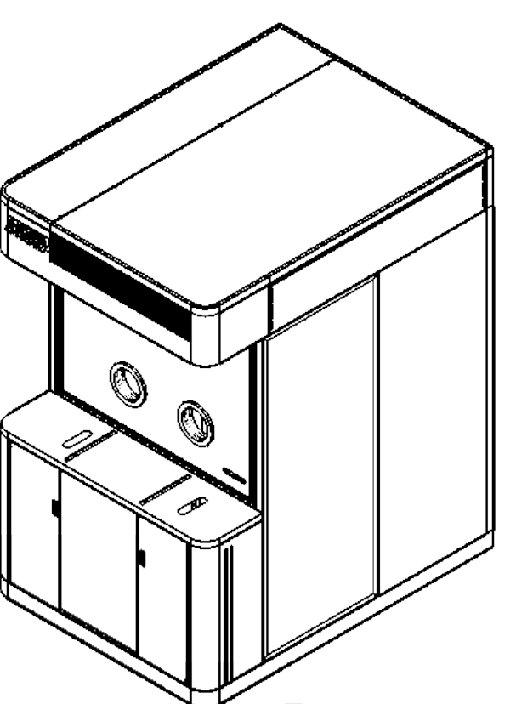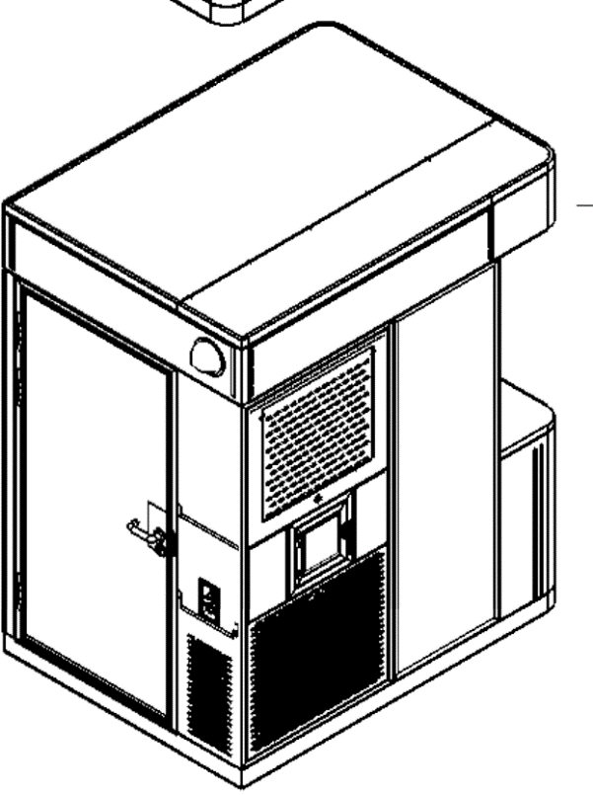
图A.1 单人移动式核酸采样站外观图
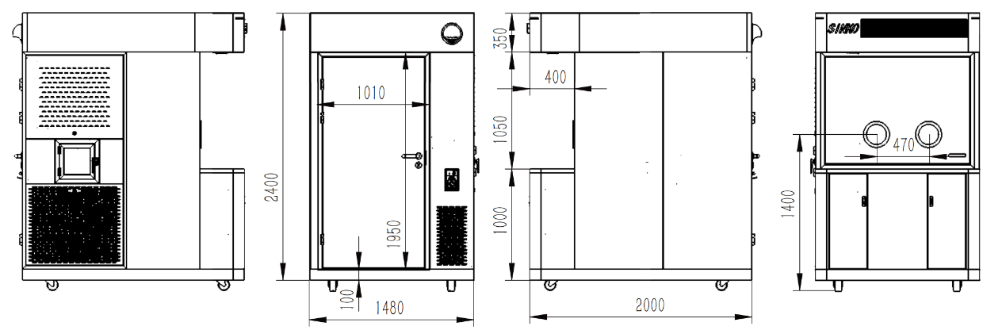图A.2 单人移动式核酸采样站规格图
400
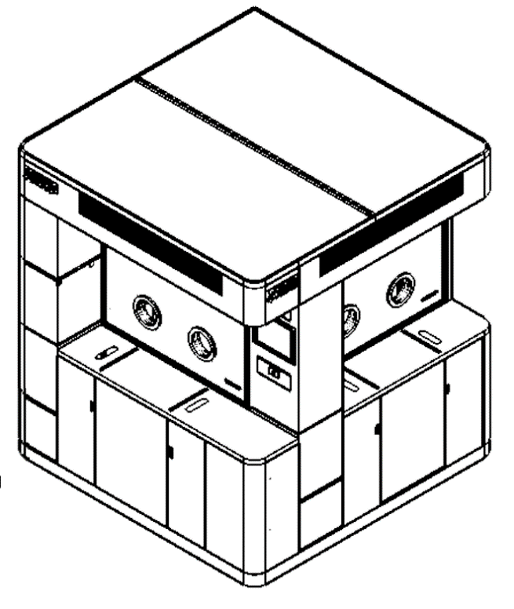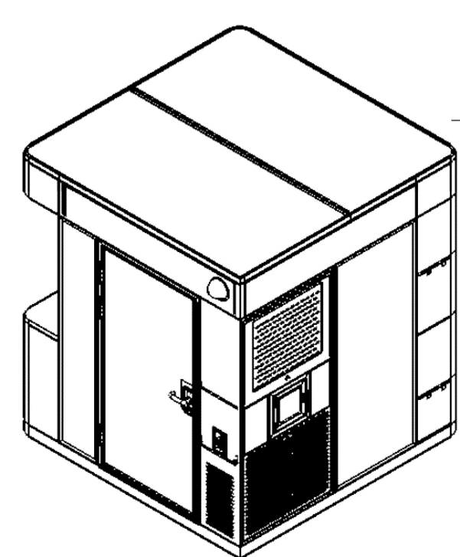
图A.3 双人移动式核酸采样站外观图
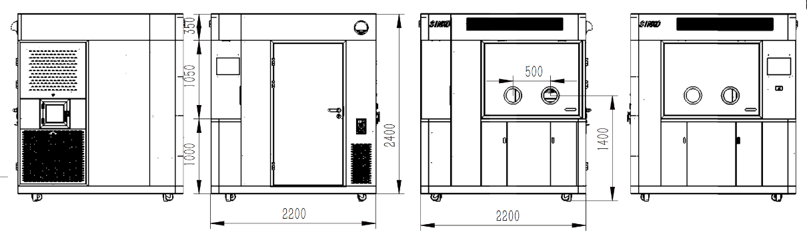
400
图A.4 双人移动式核酸采样站规格图

